QUY TRÌNH

KỸ THUẬT TRỒNG CÂY SU HÀO
(Brassica oleracea)
Tên tiếng Anh: Kohlrabi

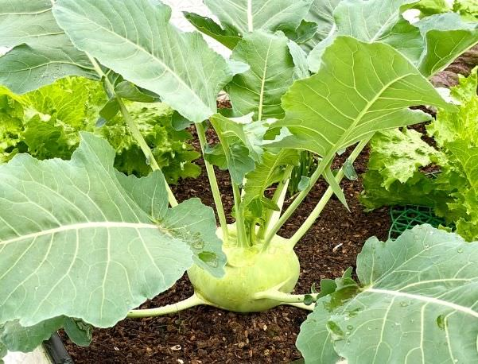

THÔNG TIN CHUNG
- Tên quy trình: “Quy trình kỹ thuật trồng su hào”
- Cơ quan tác giả: Công ty TNHH Công nghệ sinh học Tenabio Việt Đức
3. Phạm vi áp dụng: Áp dụng cho các vùng trồng su hào.
4. Tài liệu viện dẫn:
- “ Luật trồng trọt” (Luật số: 31/2018/QH14, ngày 19/11/2018 của Quốc Hội, nước Cộng hòa xã hội chủ nghĩa Việt Nam)
- “Quy trình kỹ thuật trồng, chăm sóc su hào” của Viện Nghiên cứu Rau quả (Viện Khoa học nông nghiệp Việt Nam)

NỘI DUNG QUY TRÌNH

I. ĐIỀU KIỆN NGOẠI CẢNH
– Cây su hào yêu cầu điều kiện ngoại cảnh tương tự như cải bắp sinh trưởng tốt nhất ở nơi có nhiệt độ trung bình 20 - 25 ºC. Hiện nay trên thị trường có một số giống chịu nhiệt rất tốt, có thể trồng được quanh năm ở những vùng có nhiệt độ không khí mát mẻ hoặc trồng ở thời vụ rất sớm ở Miền Bắc.
– Su hào có khả năng chịu đựng cao với khí hậu nóng, ẩm. Trong mùa đông lạnh, sinh trưởng nhanh và cho năng suất cao trên đất giàu mùn, thoát nước tốt.
– Su hào ưa đất cát pha, đất thịt nhẹ, độ phì nhiêu cao, tơi xốp, độ pH trung tính (6 - 7), đất chủ động tưới và thoát nước tốt.
II. QUY TRÌNH KỸ THUẬT
1. Giống và vườn ươm:
1.1. Giống: Các giống su hào đang được sử dụng trong sản xuất là các giống nhập nội, chia ra 2 loại chính:
- Su hào chịu nhiệt: là các giống ngắn ngày (40-55 ngày), thường có lá nhỏ, khối lượng củ từ nhỏ đến trung bình (200g - 400g): B40, B52, O42…
- Su hào chính vụ: là các giống dài ngày (60- 75 ngày), thường có lá to, khối lượng củ từ trung bình đến lớn (300g - 700g): Sakata, Takii, Galaxy….
1.2. Vườn ươm:
Thành phần hỗn hợp cho vào khay gồm: đất phù sa, mùn hữu cơ (hoặc mụn xơ dừa đã xử lý), trộn đều theo tỉ lệ 1:1 cho vào khay.
1.3. Gieo hạt:
- Gieo hạt vào lỗ của khay, mỗi lỗ 1 hạt. Lượng hạt gieo đủ trồng cho 1 ha 400g. Sau khi gieo hạt xong dùng rơm phủ lên khay rồi tưới nước để giữ ẩm cho hạt nảy mầm.
- Tưới nước ngày 2 lần cho hạt đủ ẩm và mọc đều sau gieo 3-5 ngày. Khi hạt nảy mầm thì bóc rơm phủ ra.
1.4. Chăm sóc:
- Đặt khay hạt trong nhà có mái che bằng nhựa trong suốt để cây quang hợp, tránh mưa làm giập nát cây. Tưới đủ ẩm cho cây sinh trưởng tốt, tuy nhiên không nên tưới ẩm quá để tránh bệnh lở cổ rễ. Trước khi trồng 3-5 ngày ngừng tưới nước để huấn luyện cây.
- Tưới đẫm trước khi đem cây ra trồng.
- Sau gieo 25 ngày thì cây đủ tuổi xuất vườn.
- Tiêu chuẩn cây giống: Cây khỏe, sạch bệnh, mập, lùn có 3 - 4 lá thật
2. Thời vụ
- Vụ thu đông (vụ sớm): gieo từ tháng 7 - 8, trồng tháng 8 - 9.
- Vụ đông (chính vụ): gieo từ tháng 9-10, trồng tháng 10 - 11.
- Vụ đông xuân: (vụ muộn): gieo tháng 12, trồng tháng 1 - 2 năm sau.
- Vụ hè (trồng dưới vòm che thấp): gieo tháng 1 - 2, trồng 3 - 4
- Vụ hè thu: gieo tháng 5 - 6 trồng tháng 7 - 8
3. Xử lý đất
- Làm sạch cỏ, cày sâu 25-50 cm, phay nhỏ, san phẳng và phơi khô.
- Làm luống: Lên luống cao 30 cm, khoảng cách luống rộng 1.2 m, rãnh rộng 25-30 cm, dễ thoát nước.
Chú ý: Giữ ẩm đất thường xuyên khoảng 70% sau khi xử lý.
4. Gieo trồng
- Trồng cây 3 hàng / luống với khoảng cách 30 cm x 35 cm.
- Mật độ cây: 80.000 cây/ha
5. Chăm sóc, quản lý dinh dưỡng
5.1. Tưới nước:
- Sau khi trồng, mỗi ngày tưới đủ ẩm 1 lần. Khi cây hồi xanh, 2-3 ngày tưới một lần; có thể tưới rãnh cho cây, khi đủ ẩm phải tháo hết nước ngay.
- Làm cỏ, xới xáo, loại bỏ cây bệnh, lá bệnh, vét rãnh để tạo cho ruộng su hào thông thoáng, hạn chế sâu bệnh.
5.2. Bón phân:
(Tính cho 1 ha)
TT | Thời điểm bón | Phân bón | ĐVT | Số lượng | Cách bón
1 | Bón lót trước khi gieo hạt 7 -10 ngày | Phân chuồng hoai mục | tấn | 10 | Trộn đều và bón kết hợp với vun xới nhẹ
1 | Bón lót trước khi gieo hạt 7 -10 ngày | N.P.K Lâm Thao | kg | 60 | Trộn đều và bón kết hợp với vun xới nhẹ
1 | Bón lót trước khi gieo hạt 7 -10 ngày | Super lân | kg | 75 | Trộn đều và bón kết hợp với vun xới nhẹ
1 | Bón lót trước khi gieo hạt 7 -10 ngày | Kali sulfat | kg | 40 | Trộn đều và bón kết hợp với vun xới nhẹ
1 | Bón lót trước khi gieo hạt 7 -10 ngày | Tenabio RU | lít | 2 | Hòa với nước và tưới đều
1 | Bón lót trước khi gieo hạt 7 -10 ngày | Trichoderma Forte | kg | 10 | Có thể bón trực tiếp (tưới nước ngay sau khi bón) hoặc hòa với nước tưới
2 | Bón thúc lần 1  (Sau trồng 7-10 ngày) | Urê | kg | 15 | Bón theo hàng hoặc rải đều phân bón lên mặt luống sau đó tưới nước rửa lá
2 | Bón thúc lần 1  (Sau trồng 7-10 ngày) | Super lân | kg | 40
2 | Bón thúc lần 1  (Sau trồng 7-10 ngày) | N.P.K Lâm Thao | kg | 75
2 | Bón thúc lần 1  (Sau trồng 7-10 ngày) | PGP | kg | 1 | Phun lá với nồng độ: 0,4%
2 | Bón thúc lần 1  (Sau trồng 7-10 ngày) | Tenabio RU | lít | 0.2 | Phun lá với nồng độ: 0,06%
3 | Bón thúc lần 2  (Sau lần 1: 10 ngày) | Urê | kg | 25 | Bón theo hàng hoặc rải đều phân bón lên mặt luống sau đó tưới nước rửa lá
3 | Bón thúc lần 2  (Sau lần 1: 10 ngày) | Super lân | kg | 30
3 | Bón thúc lần 2  (Sau lần 1: 10 ngày) | N.P.K Lâm Thao | kg | 110
3 | Bón thúc lần 2  (Sau lần 1: 10 ngày) | Kali sulfat | kg | 20
3 | Bón thúc lần 2  (Sau lần 1: 10 ngày) | PGP | kg | 1 | Phun lá với nồng độ: 0,4%
3 | Bón thúc lần 2  (Sau lần 1: 10 ngày) | Tenabio RU | lít | 0.2 | Phun lá với nồng độ: 0,06%
4 | Bón thúc lần 3  (Sau lần 2: 15 ngày) | Urê | kg | 25 | Bón theo hàng hoặc rải đều phân bón lên mặt luống sau đó tưới nước rửa lá
4 | Bón thúc lần 3  (Sau lần 2: 15 ngày) | N.P.K Lâm Thao | kg | 110
4 | Bón thúc lần 3  (Sau lần 2: 15 ngày) | PGP | kg | 3 | Phun lá với nồng độ: 0,4%
4 | Bón thúc lần 3  (Sau lần 2: 15 ngày) | Tenabio RU | lít | 0.4 | Phun lá với nồng độ: 0,06%
5 | Bón thúc lần 4  (Sau lần 2: 15 ngày) | PGP | kg | 3 | Phun lá với nồng độ: 0,4%
5 | Bón thúc lần 4  (Sau lần 2: 15 ngày) | Tenabio RU | lít | 0.4 | Phun lá với nồng độ: 0,06%
(*) - Tính cho 01 vụ
- Lượng phân chuồng sử dụng cho đầu vụ của 1 năm.
5.3. Làm cỏ
- Kết hợp với các lần bón thúc, xới, vun.
6. Phòng chống sâu bệnh
- Làm đất kỹ, vệ sinh đồng ruộng và xử lý đất trước khi trồng
- Thăm đồng thường xuyên, vệ sinh và thu gom tàn dư trên đồng ruộng
- Chọn giống có nguồn gốc xuất xứ rõ ràng, cây giống khỏe, sạch bệnh
- Quản lý cân bằng dinh dưỡng để đất khỏe, cây sinh trưởng và phát triển tốt. Không được sử dụng phân bón hóa học, bổ sung hàm lượng hữu cơ cho đất.
- Bảo vệ thiên địch trên đồng ruộng
- Tùy theo tình hình phát sinh sâu bệnh cụ thể để chủ động phòng trừ kịp thời.
7. Thu hoạch
Thu hoạch khi da củ phẳng, không có xơ, không dập nát, không có vết nứt, thu hoạch tỉa dần (củ lớn trước, củ bé sau). Cắt bỏ lá già, lá gốc, lá bị sâu bệnh hại, chỉ để một số lá non phía trên, chú ý không rửa, đưa vào bao bì để vận chuyển đến nơi tiêu thụ.
III. Sâu bệnh hại
1. Sâu hại:
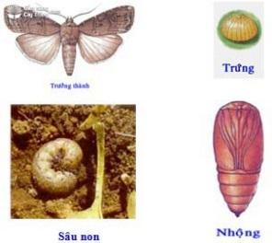
* Sâu xám (Agrotis ipsilon):
- Sâu thường xuất hiện vào giai đoạn cây con và gây hại trầm trọng nhất ở những vùng đất nhẹ, đất cát nơi sâu non có thể vùi mình dễ dàng. Chúng phát sinh ở thời tiết lạnh, ẩm độ cao. Sâu non có tính giả chết, khi bị đụng vào chúng cuộn lại giả chết. Sâu đẫy sức hóa nhộng trong đất.

- Sâu Tuổi 2, ban ngày sâu ẩn nấp dưới mặt đất ngay dưới gốc cây, hoặc mặt dưới của lá, ban đêm chui lên ăn lá non hoặc gặm xung quanh thân cây non. Từ tuổi 3 – tuổi 4 trở đi sâu phá mạnh, cắn đứt ngang thân cây (làm cây bị khuyết hoặc bị cắn đứt) kéo xuống đất. Mỗi đêm, một con sâu có thể cắn đứt 3 - 4 cây non
Biện pháp quản lý, phòng chống:
- Vệ sinh đồng ruộng, làm sạch cỏ dại trên ruộng và quanh bờ để hạn chế nguồn ký chủ phụ của sâu.
- Cày ải phơi đất 2 tuần trước khi trồng để diệt trứng và nhộng, cho nước ngập ruộng, ngâm khoảng 1 ngày đêm sau đó tháo cạn, để ráo ruộng trước khi gieo trồng.
- Luân canh cây trồng: luân canh với lúa hoặc các loại rau ưa nước như rau muống, rau cần...
- Đối với những ruộng nhỏ, khi mật độ sâu thấp có thể bắt sâu bằng tay vào buổi sáng sớm hay chiều tối bằng cách bới đất quanh gốc cây bị sâu cắn để bắt sâu.
- Dùng bẫy bả chua ngọt để bẫy bướm.

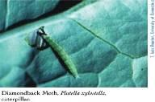
* Sâu tơ (Plutella xylostella): Sâu tơ gây hại nguy hiểm nhất, chúng phát sinh và gây hại liên tục quanh năm, bướm đẻ trứng rải rác, thành từng cụm hay theo dây dọc ở mặt dưới lá. Sâu non mới nở gặm biểu bì tạo thành những đường rãnh nhỏ ngoằn ngoèo. Sâu lớn ăn toàn bộ biểu bì lá làm cho lá bị thủng lỗ chỗ gây giảm năng suất và chất lượng rau.
Biện pháp quản lý, phòng chống:
- Vệ sinh đồng ruộng, dọn sạch tàn dư cây trồng từ vụ trước, phá bỏ các ký chủ phụ xung quanh ruộng, cày lật đất sớm để diệt trứng, nhộng, sâu non.
- Luân canh hay trồng xen một số cây tiết ra mùi khó chịu để ngăn ngừa bướm sâu tơ như cà chua, hành, tỏi…
- Tưới nước vào buổi sáng sớm hoặc chiều tối.
- Bảo vệ hay nuôi thả một số đối tượng thiên địch như nấm, ong ký sinh
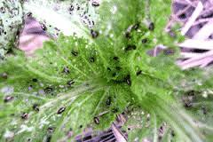
* Bọ nhảy (Phyllotreta striolata): Gây hại trên các loại cây thuộc họ cải. Bọ nhảy gây hại nhiều vào lúc sáng sớm và chiều mát trong điều kiện nóng và khô.
Trưởng thành gặm lá, thân cây tạo thành lỗ răng cưa trên lá, khi mật độ cao gây hại nặng làm lá vàng, cây còi cọc phát triển kém. Bọ nhảy hại nặng giai đoạn cây con.
Biện pháp quản lý, phòng chống:
- Xử lý đất để diệt ấu trùng
- Vệ sinh đồng ruộng, thu dọn tàn dư
- Luân canh với các cây trồng khác họ cải.

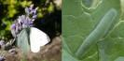
* Sâu xanh bướm trắng (Pieris rapae): Sâu non mới nở gặm ăn chất xanh và để lại màng lá trắng mỏng, sống thành từng cụm. Sâu tuổi lớn phân tán, ăn khuyết lá để lại gân làm cây xơ xác. Sâu xanh bướm trắng phát sinh mạnh trong những tháng ít mưa.

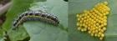
*Sâu khoang (Spodoptera litura
Con trưởng thành hoạt động ban đêm, thích các chất có mùi chua ngọt, đẻ trứng thành ổ bám mặt dưới lá. Sâu non sau khi nở sống tập trung quanh chỗ ổ trứng, gặm lấm tấm chất xanh của lá. Sâu lớn tuổi phân tán, ăn khuyết lá. Sâu non phá hại mạnh vào ban đêm. Hoá nhộng trong đất.
Biện pháp quản lý, phòng chống:
– Vệ sinh đồng ruộng, làm đất kỹ trước khi trồng.
– Dùng bả chua ngọt để bắt bướm, ngắt bỏ ổ trứng, diệt sâu non mới nở.
2. Bệnh hại:
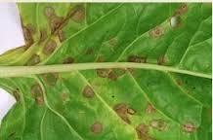
* Bệnh sương mai (Peronospora parasitica): Xuất hiện trong điều kiện độ ẩm không khí cao, nhiệt độ thấp, đặc biệt là khi sương mù nhiều.
- Phòng trừ: Thường xuyên vệ sinh đồng ruộng, làm cho ruộng sạch, thông thoáng, không để ruộng quá ẩm.
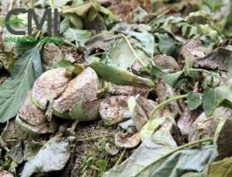
* Bệnh thối nhũn: Phát sinh, phát triển mạnh ở đất trồng đã nhiễm bệnh vụ trước, ruộng không thoát nước, phạm vi nhiệt độ thích hợp từ 27 - 32⁰C, thời tiết có ẩm độ và nhiệt độ cao.
- Phòng trừ: luân canh cây trồng, xử lý đất, không để ruộng quá ẩm, ngập úng kéo dài. Nếu xuất hiện bệnh thối nhũn cần nhổ bỏ ngay cây bệnh để tránh lây lan.

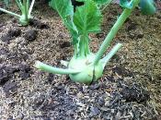
* Bệnh nứt củ: là bệnh sinh lý do cây su hào bị sốc nước (chế độ tưới không đều) hoặc bón phân quá nhiều ở giai đoạn cuối.
- Phòng trừ: Chăm sóc theo đúng quy trình, đảm bảo đủ và cân đối phân bón và nước.

